IL CENTRO MECCANOGRAFICO

[*La perforatrice*](https://www.dais.unive.it/~meccanografia/il-centro-meccanografico.html#la-perforatrice)*•*[*La verificatrice*](https://www.dais.unive.it/~meccanografia/il-centro-meccanografico.html#la-verificatrice)*•*[*La selezionatrice*](https://www.dais.unive.it/~meccanografia/il-centro-meccanografico.html#la-selezionatrice)*• La riproduttrice •* [*La tabulatrice*](https://www.dais.unive.it/~meccanografia/il-centro-meccanografico.html#la-tabulatrice)

[*La perforatrice*](https://www.dais.unive.it/~meccanografia/il-centro-meccanografico.html#la-perforatrice)*•*[*La verificatrice*](https://www.dais.unive.it/~meccanografia/il-centro-meccanografico.html#la-verificatrice)*(*[***La selezionatrice***](https://www.dais.unive.it/~meccanografia/il-centro-meccanografico.html#la-selezionatrice)***• La riproduttrice*** *)* [*La tabulatrice*](https://www.dais.unive.it/~meccanografia/il-centro-meccanografico.html#la-tabulatrice)

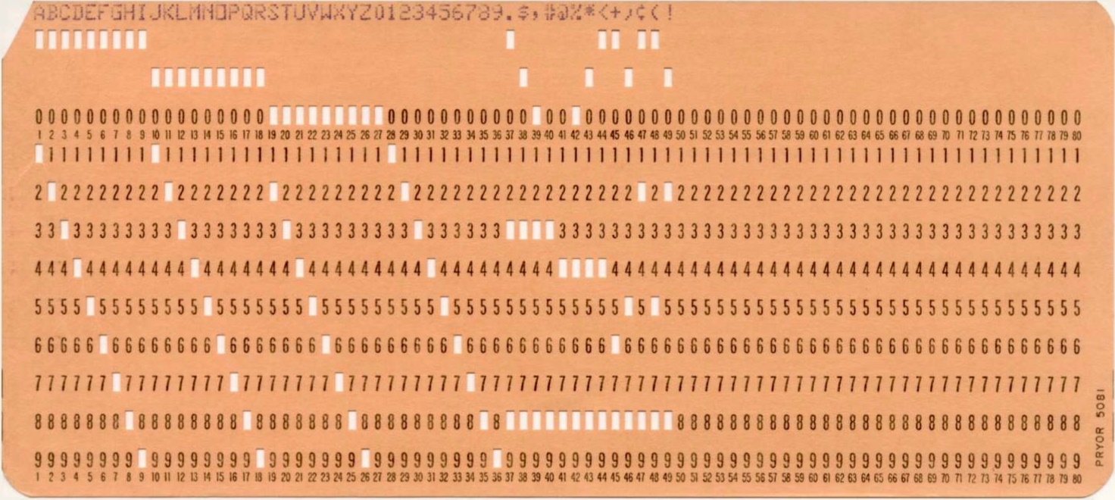

Perforatrice

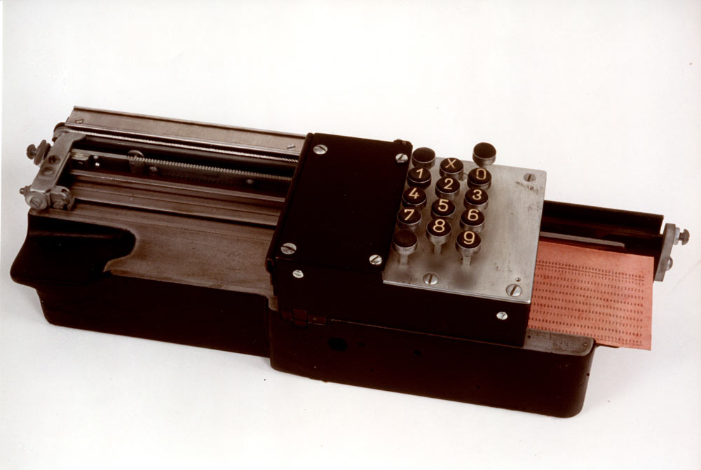

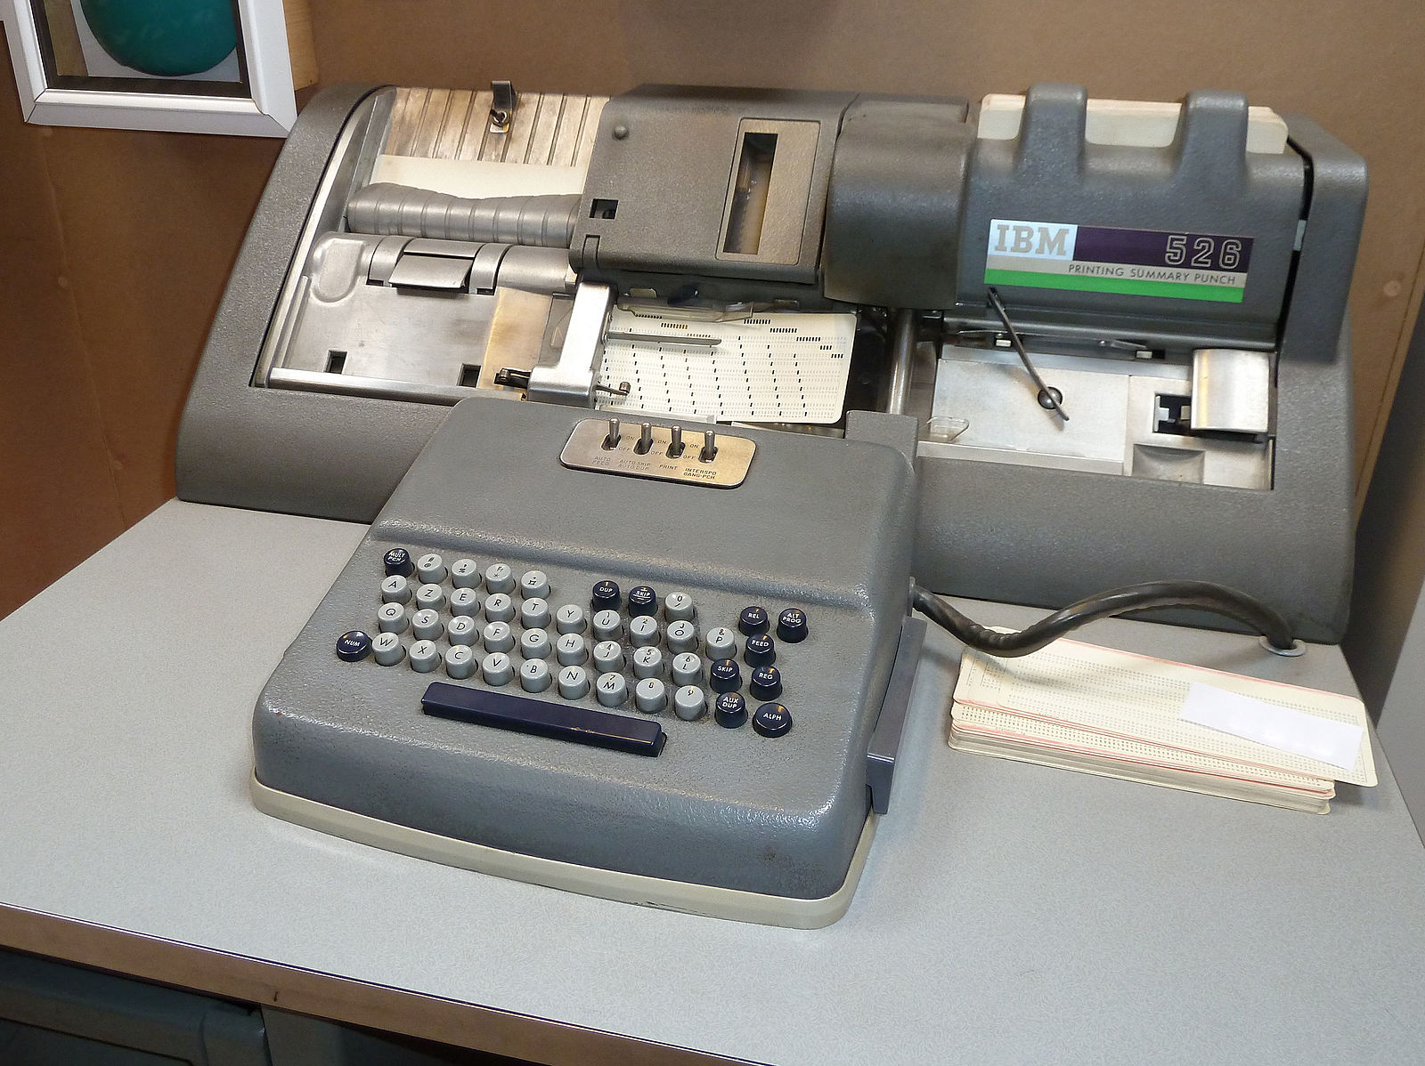

SELEZIONATRICE

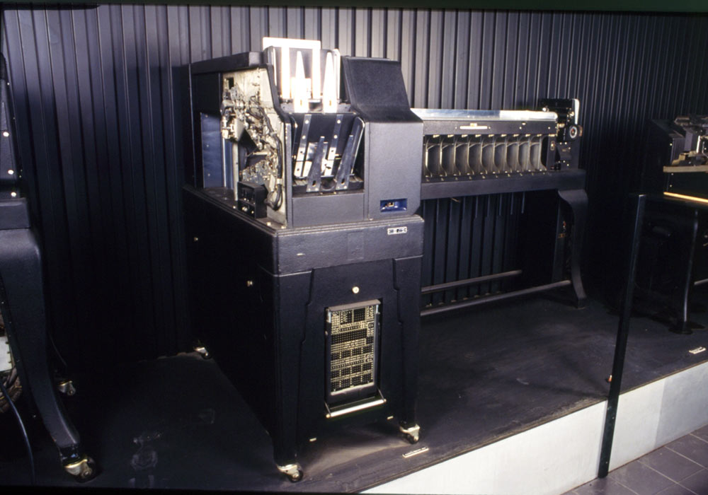

**RIPRODUTTRICE**

Un’altra macchina presente nei centri meccanografici è la riproduttrice, in grado di effettuare delle copie complete o parziali delle schede perforate sopra a delle schede vergini. Questa macchina è utile, per esempio, per copiare nella prima parte della scheda la matricola di un utente e, nella parte restante, copiare dati relativi ai consumi. **La funzionalità della macchina è molto simile al moderno copia e incolla, con la possibilità di stampare nello stesso documento copie provenienti da più fonti.**

TABULATRICE

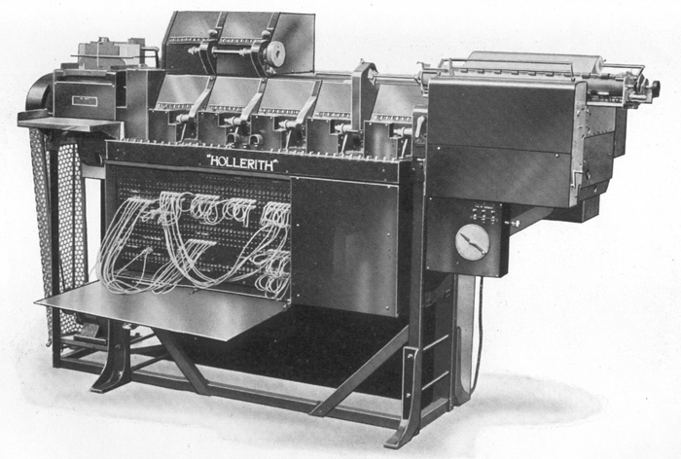

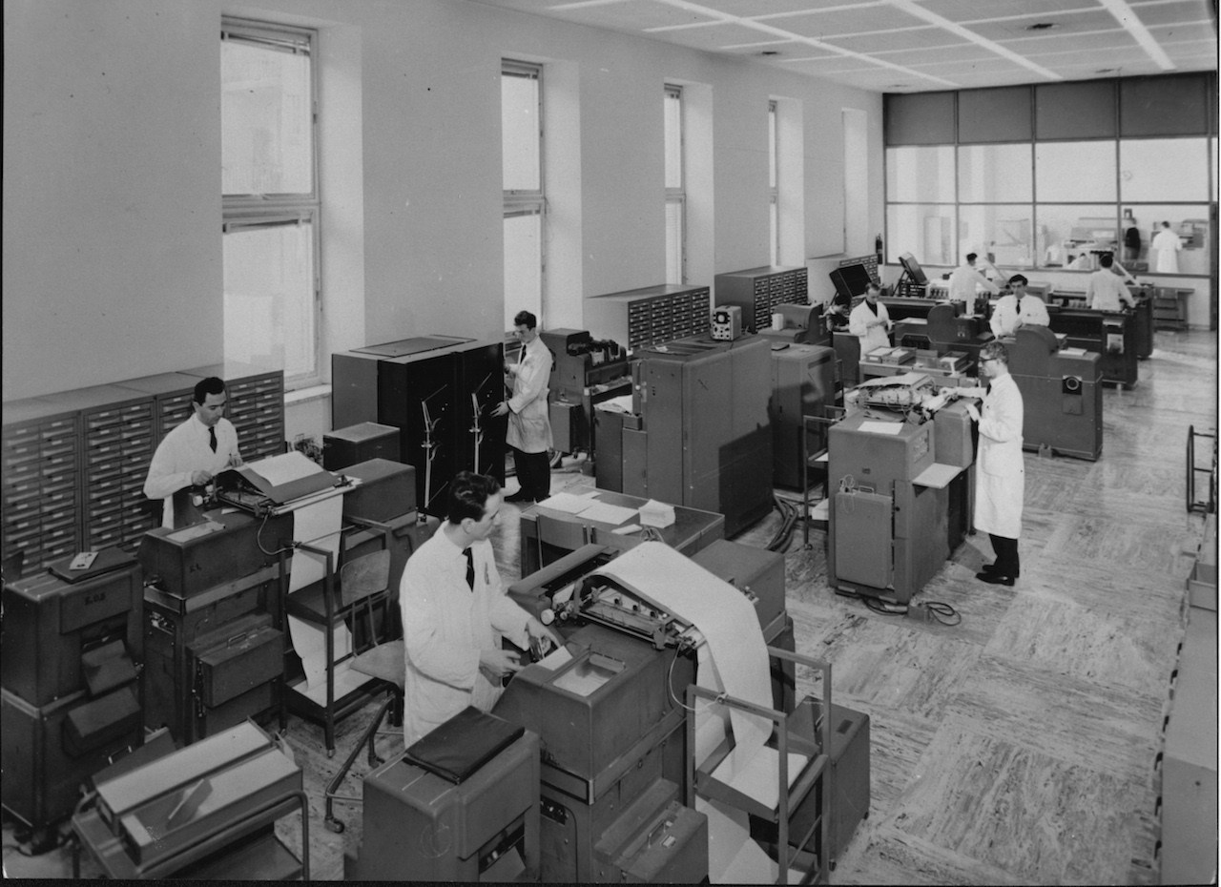

.

. IL CENTRO MECCANOGRAFICO

[*La perforatrice*](https://www.dais.unive.it/~meccanografia/il-centro-meccanografico.html#la-perforatrice)*•*[*La verificatrice*](https://www.dais.unive.it/~meccanografia/il-centro-meccanografico.html#la-verificatrice)*•*[*La selezionatrice*](https://www.dais.unive.it/~meccanografia/il-centro-meccanografico.html#la-selezionatrice)*• La riproduttrice •* [*La tabulatrice*](https://www.dais.unive.it/~meccanografia/il-centro-meccanografico.html#la-tabulatrice)

[*La perforatrice*](https://www.dais.unive.it/~meccanografia/il-centro-meccanografico.html#la-perforatrice)*•*[*La verificatrice*](https://www.dais.unive.it/~meccanografia/il-centro-meccanografico.html#la-verificatrice)*(*[***La selezionatrice***](https://www.dais.unive.it/~meccanografia/il-centro-meccanografico.html#la-selezionatrice)***• La riproduttrice*** *)* [*La tabulatrice*](https://www.dais.unive.it/~meccanografia/il-centro-meccanografico.html#la-tabulatrice)